Введение
Целью курсового проекта является разработка программы «Сотрудники».
В настоящее время жизнь человека зависит от различного рода информации, для управления которой требуются создания огромного количества баз и банков данных различного назначения.
Понятие базы данных (БД) можно применять к любой связанной по определенному признаку информации, хранимой и ограниченной особым образом – что выполняется в СУБД MS SQL Server в виде таблиц. По сути БД – это некоторое подобие картотеки, электронного хранилища данных, которые хранятся в компьютере в виде одного или нескольких файлов.
Процесс автоматизации обработки информации обычно рассматривается с учетом двух компонентов: данных и алгоритма обработки. Сформулированы стандартные требования к организации данных:
интеграция данных, в этом случае создается динамическая модель предметной области, в рамках которой работает автоматизированная информационная система;
максимально возможная независимость прикладных программ от данных.
Выполнение этих требований привело к появлению единого блока данных (базы данных (БД) и разработке одной управляющей программы для манипулирования данными на физическом уровне (системы управления данными СУБД).
Система управления базами данных (СУБД) основывается на использовании определенной модели данных, отражающих взаимосвязи объектов. Современная классификация СУБД предусматривает реализацию иерархических, сетевых и реляционных моделей данных.
Реляционная модель СУБД основывается на математическом понятии отношения, а общая структура данных представляется в виде таблицы, в которой каждая строка значений соответствует логической записи, а заголовки столбцов являются характеристиками объектов, информацию о которых необходимо хранить в БД.
Процесс проектирования БД представляет собой последовательность перехода от неформального словесного описания информационной структуры предметной области к формальному описанию объектов предметной области в терминах некоторой модели.
Для обеспечения одновременного доступа к данным множества пользователей, нередко расположенных достаточно далеко друг от друга и от места хранения баз данных, созданы сетевые мультипользовательские версии БД основанных на реляционной структуре. В них тем или иным путем решаются специфические проблемы параллельных процессов, целостности (правильности) и безопасности данных, а также санкционирования доступа.
Разработка программы ведется на основании задания, выданного на курсовое проектирование и рассмотренного на заседании цикловой комиссии программирования.
Моя программа может быть использована для оптимизации и структурированию данных об работниках организации ОАО «Коминтерн» в электронном виде.
1 Описание основных модулей программы
1.1 Общие сведения
Разработанный программный продукт называется «Сотрудники» и предназначен для оптимизации и структурирования данных об сотрудниках организации в электронном виде.
Для написания курсового проекта был использована язык программирования C# 8.0.
Использовалась среда разработки Visual Studio 2019.
Использовалась дополни тельная библиотека ITextSharp.dll
Для работы с данной программой, должны быть выполнены следующие условия:
- ОС: Windows 8.1/10;
- Процессор: Intel Pentium III 800 МГц;
- Оперативная память: 256 Мб;
- Место на жёстком диске: 120 Мб;
- Периферийные устройства: Клавиатура, мышь, монитор.
1.2 Функциональное назначение
Программа «Сотрудники» предназначена для структурирования данных в электронном виде
Программа должна выполнять следующие функции:
- просмотр данных о работниках;
- добавления записей в справочники;
- сортировка записей;
- добавления записей в базу данных;
- изменения записей;
- поиск записей;
- экспорт данных в pdf формат;
- расчёт заработной платы работника;
- расчёт средней заработной платы на предприятии;
- конверт итоговой зарплаты в USD по текущему курсу.
1.3 Описание логической структуры
База данных состоит из восьми таблиц (рисунок 1):
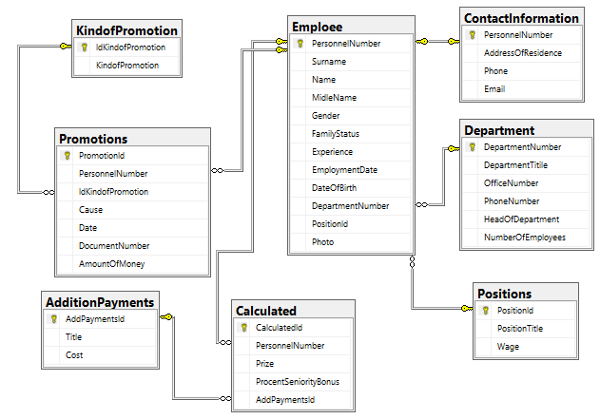
Рисунок 1 – Структура базы данных
Структура таблицы Emploee (рисунок 2):
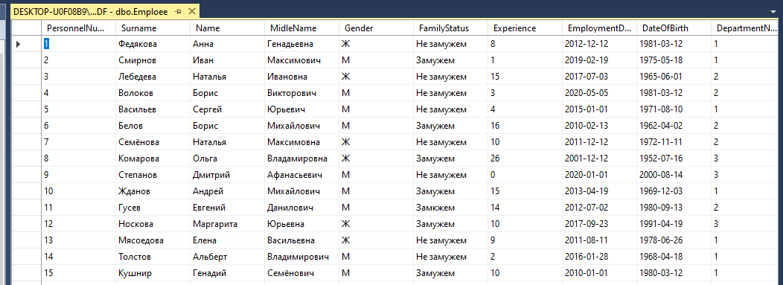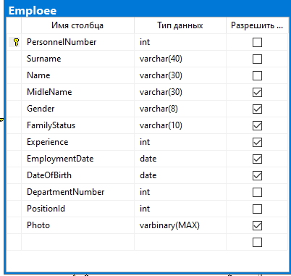
Рисунок 2 – Структура таблицы Emploee
Структура таблицы ContactInformation (рисунок 3):
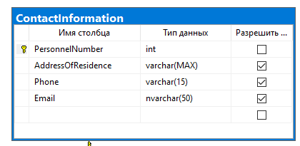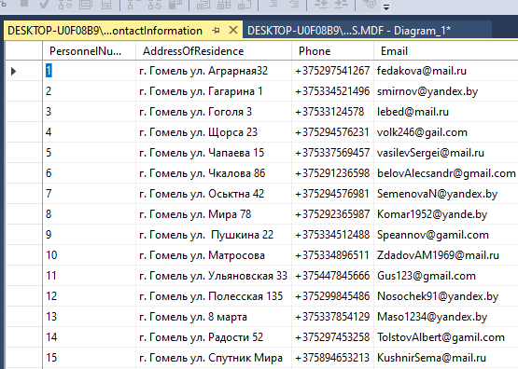
Рисунок 3 – Структура таблицы ContactInformation
Структура таблицы Promotions (рисунок 4):
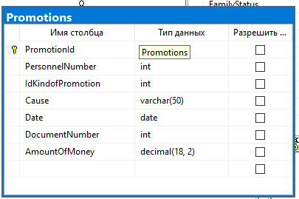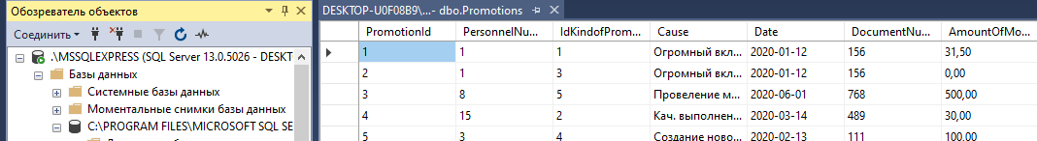
Рисунок 4 – Структура таблицы Promotion
Структура таблицы KindOfPromotion (рисунок 5):
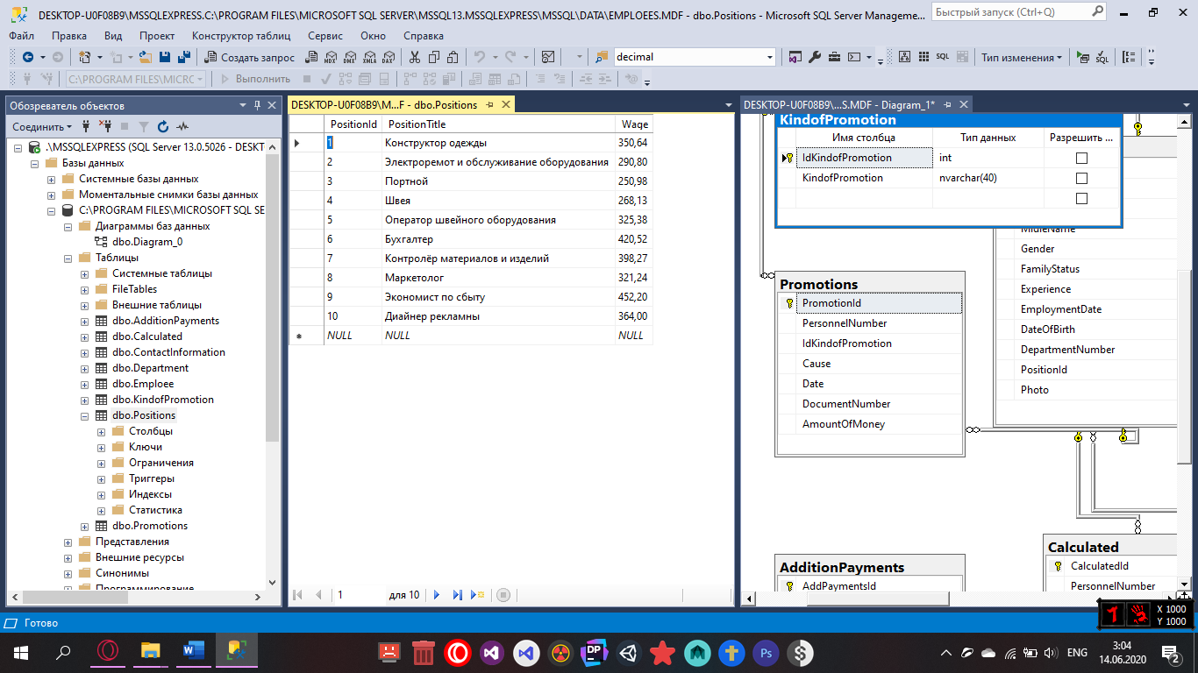
Рисунок 5 – Структура таблицы KindOfPromotion
Структура таблицы Positions (рисунок 6):
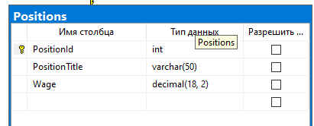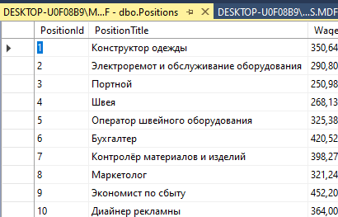
Рисунок 6 – Структура таблицы Positions
Структура таблицы AdditionalPayments (рисунок 4):
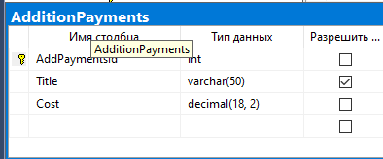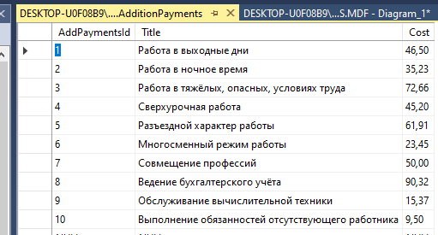
Рисунок 7 – Структура таблицы AdditionalPayments
Структура таблицы Department (рисунок 8):
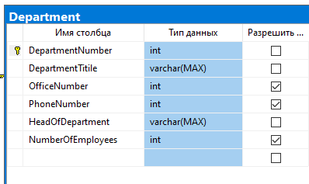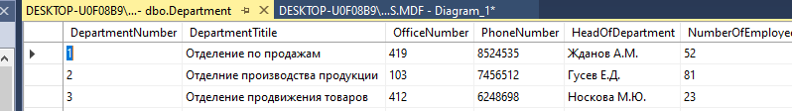
Рисунок 8 – Структура таблицы Department
Структура таблицы Calculaded (рисунок 9):
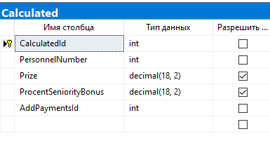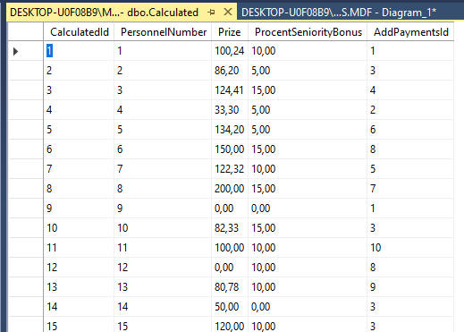
Рисунок 9 – Структура таблицы Calculated
Структурная схема проекта приведена в графической части.
Рассмотрим структуру программы.
Программа состоит из одиннадцати модулей. При запуске программы появляется окно навигации (рисунок 10):
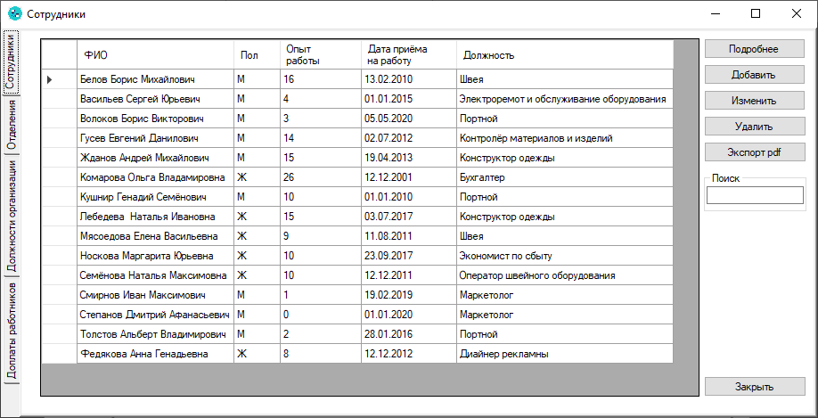
Рисунок 10 – Главное окно программы
На вкладке сотрудники можно увидеть список сотрудников организации, а также краткую информацию о работниках организации, также пользователь, находясь на данной вкладке, может добавить, изменить ли удалить запись о сотруднике. Пользователь может экспортировать информацию о сотрудниках в фал PDF формата, а также имеет возможность поиска работников в базе данных. Данные для этой вкладке берутся из таблиц: Emploee, Positions.
При вводе фамилии, имени или отчества сотрудника в поле «Поиск» в таблице отображаются данные о найденных в базе сотрудниках (рисунок 11):
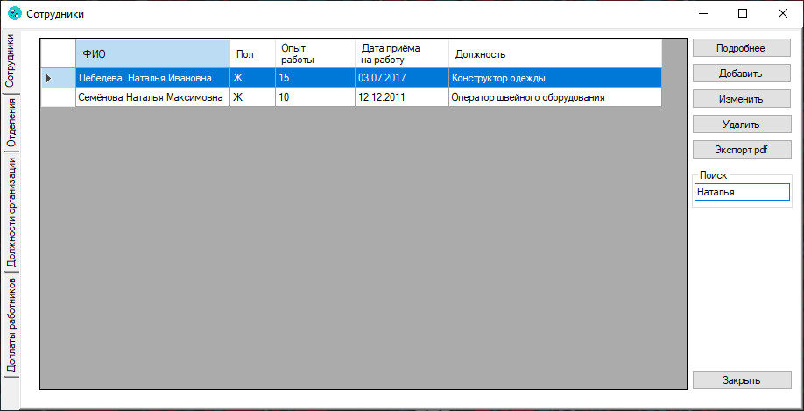
Рисунок 11 – Результаты поиска
Для экспорта в PDF файл необходимо нажать на кнопку «Экспорт в pdf», после чего откроется диалоговое окно предлагающее выбрать место, куда будет сохранён сформированный pdf файл и предложено имя по умолчания для фала «Сотрудники организации» (рисунок 12):
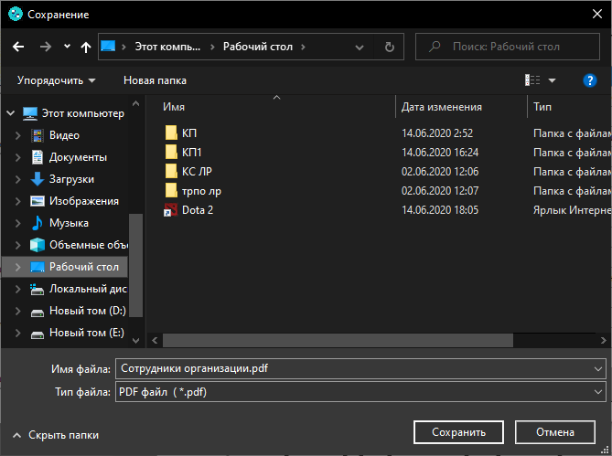
Рисунок 12 – Окно выбора места сохранения PDF файла
После сохранения файла в указанную паку можно открыть файл любой программой для обработки файлов pdf формата для дальнейшего использования (рисунок 13):
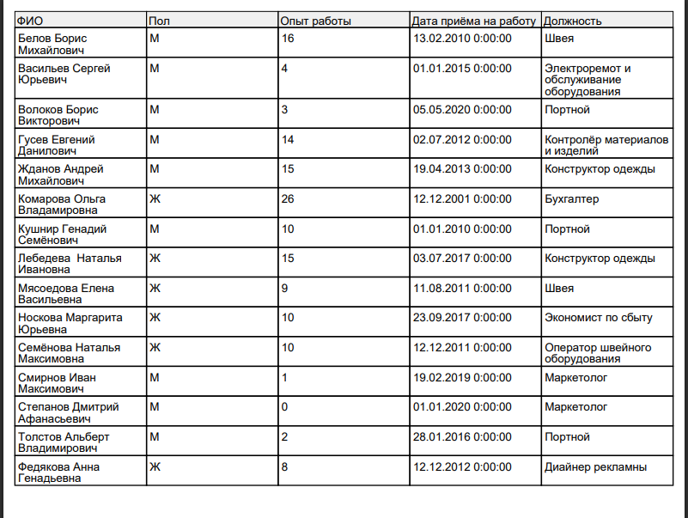
Рисунок 13 – Данные экспортированные в pdf файл
Для добавления записи о новом работнике необходимо нажать на кнопку «Добавить», после чего откроется окно с поля для заполнения данных о новом сотруднике (рисунок 14):
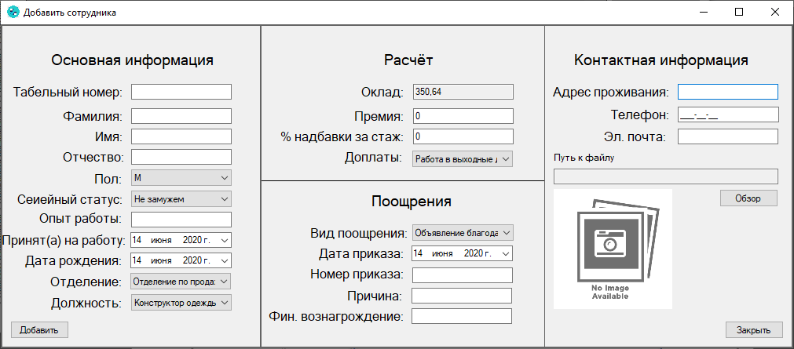
Рисунок 14 – Окно добавления нового сотрудника в БД
Данные для выпадающих списки «Отделение», «Должность», «Вид поощрения», «Доплаты» берутся из базы данных. Поле «Оклад» заполняются автоматически на основе выбранной должности.
При нажатии кнопки «Обзор» открывается диалоговое окно, которое позволяет выбрать фото (форматы фото: .BMP, .JPG, .PNG).
При заполнении поля «Табельный номер», если введённый номер уже существует пользователь получить сообщение, предупреждающее его о том, что такой Табельной номер уже соответствует другому сотруднику (рисунок 15):
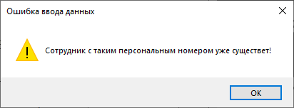
Рисунок 14 – Окно добавления нового сотрудника в БД
При нажатии на кнопку «Изменить» открывается окно изменения записи с поля для изменения записи (рисунок 15):
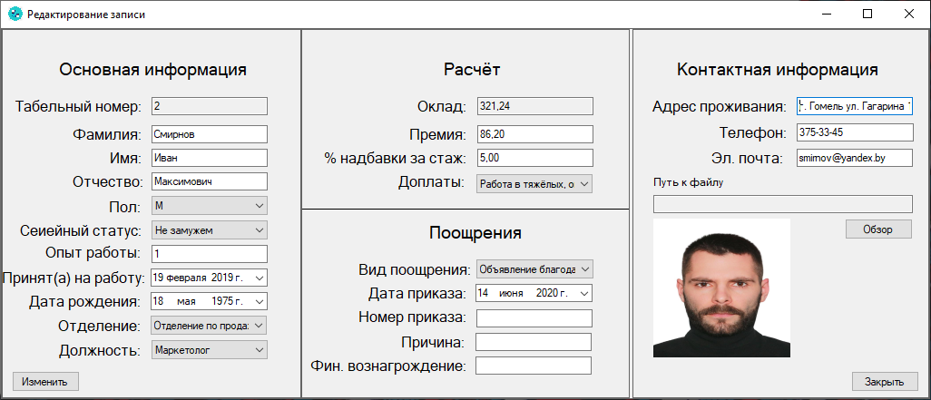
Рисунко 15 – Осно измения запси
Кнопка «Удалить» служит для удаления записи о сотруднике. При нажатии появляется сообщение (рисунок 16) для подтверждения удаления записи, если нажать кнопку «Ок» вся информация о работнике будет удалена из базы данных.
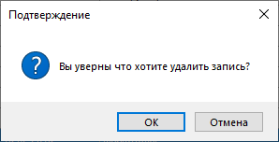
Рисунок 16 – Окно потверждения удаления запси
Для просмотра подробной информации о сотруднике появляется форма «Личная карточка работника» (рисунок 17). В данном окне можно увидеть подробную информацию о выбранном на главной форме работнике.
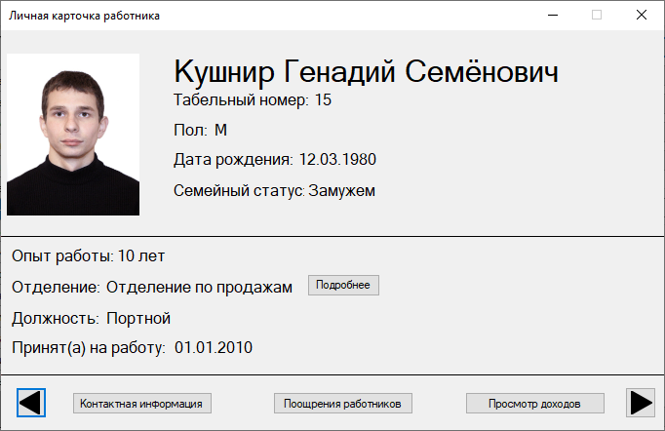
Рисунок 17 – Окно с подробной информацие о работнике
На форме имеются кнопки со стрелками. Они служат для переключения между личными карточками сотрудников в БД.
Для просмотра подробной информации об отделении сотрудника необходимо нажать на кнопку «Подробнее», после чего откроется окно с информации об отделении сотрудника (рисунок 18):
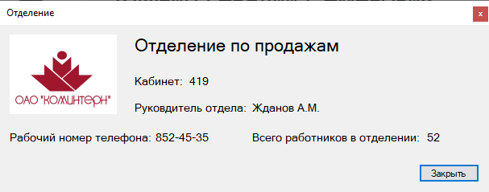
Рисунок 18 – Окно отделение
При нажатии на кнопку «Контактная информация» в окне с личной карточкой сотрудника появляется окно с контактами сотрудника (рисунок 19):
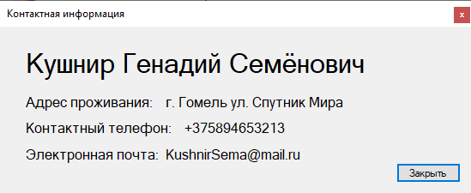
Рисунок 19 – Окно контактнной информацией
Если нажать на кнопку «Поощрения работника», если у сотрудника они имеются, то открывается окно с информацией о поощрениях сотрудника (рисунок 20):
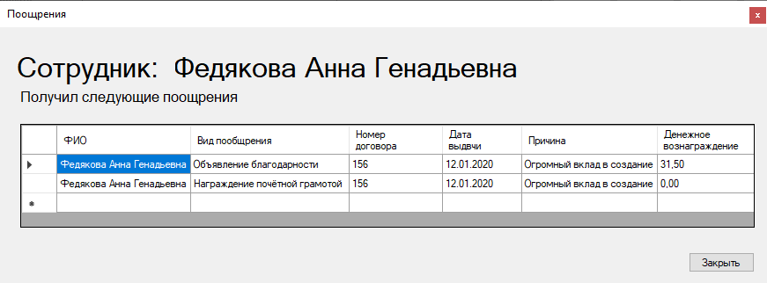
Рисунок 20 – Окно с поощрениями работников
Если же сотрудник не получил ни одного поощрения, то появится сообщение, говорящее пользователю о этом (рисунок 21):
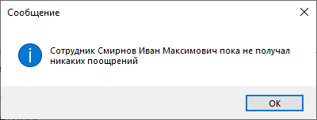
Рисунок 21 – Сообщение появляющееся если сотрудник неполучил никакого поощрения
При нажатии на кнопку «Просмотр доходов» на форме личной корточки работника открывается форма с информации о доходах сотрудника на текущий месяц (рисунок 22):
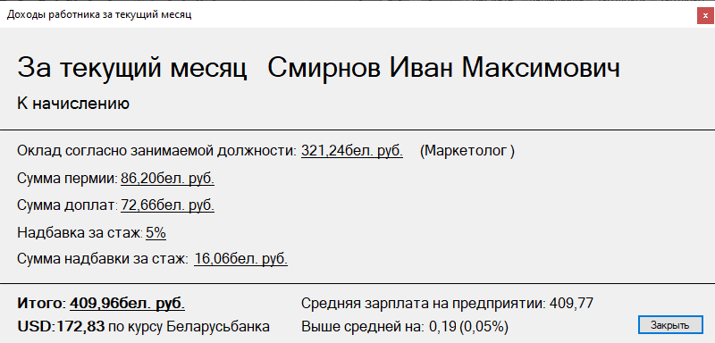
Рисунок 22 – Окно с информацие о доходах работника
В данном окне производятся расчёты итоговой зарплаты работника, суммы надбавки за стаж (указанный процент от оклада работника), средней зарплаты среди всех сотрудников, выше или ниже зарплата текущего сотрудника чем средняя, и на сколько процентов больше или же меньше, также присутствует конвертация итоговой зарплаты работника в доллары согласно текущему курсу Беларусь банка. Информация о курсе берется с официального сайта Беларусь банка, а если на ПК пользователя отсутствует интернет-соединение, то при расчёте зарплаты в долларах используются курс 2.41, о чёт указано окне с сообщением, которое появляется при отсутствии интернет-соединения (рисунок 23):
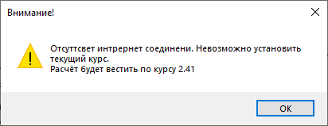
Рисунок 23 – Сообщение о курсу при отсутствии интернет-соединения
Для просмотра и7нформации об отделении необходимо нажать на вкладку «Отделения» в главном окне программы (рисунок 24):
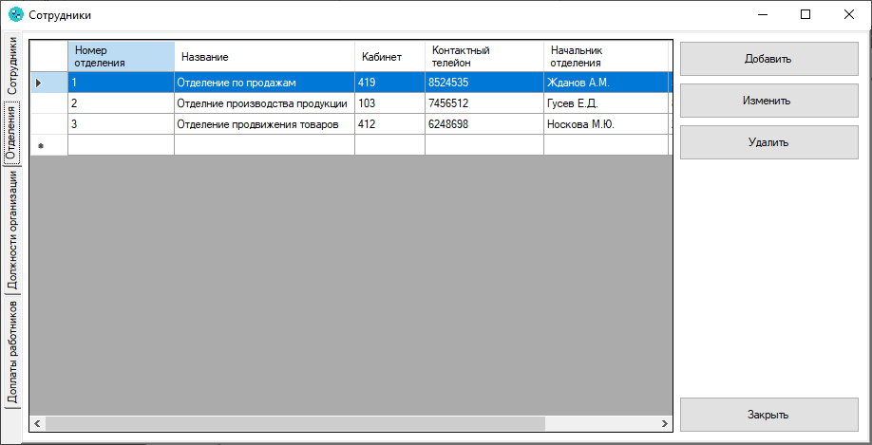
Рисунок 24 – Главное окно программы. Вкладка «Отделения»
Данные для вкладки берутся из таблицы Department в базе данных.
Для добавления данных о новом отделении, необходимо нажать на кнопку «Добавить», после чего откроется окно с полями для заполнения данными о новом отделении (рисунок 25):
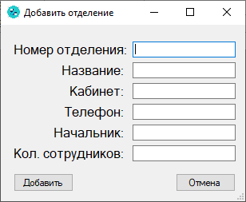
Рисунок 25 – Окно для добавления записи о новом отделнии в БД
Если пользователь ввёл номер отделения, который соответствует отделению, запись о котором, уже есть в БД, то появится сообщение, говорящее о неверно введённом номере отделения (рисунок 26):
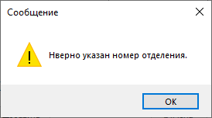
Рисунок 26 – Сообщеное, появляющееся при
неверном вводе номера отделния
Для того, чтобы скорректировать информацию об отделении необходимо нажать на кнопку «Изменить» во вкладке «Отделения» в главном окне программы, после чего откроется окно для редактирования записи (рисунок 27):

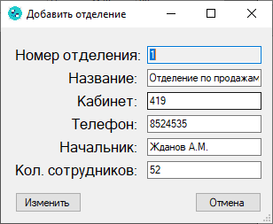
Рисунок 27 – окно редактирования запи об отделнии в организации
Для удаления записи об отделении организации необходимо нажать на кнопку «Удалить» во вкладке «Отделения» в главном окне программы, после появится окно подтверждением удаления записи (рисунок 28), после нажатия кнопки «Ок» данного окна запись будет удалена:
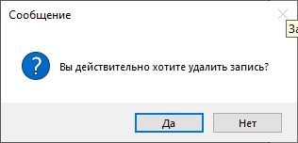
Рисунок 28 – Окно потверждения удаления запсии
Для просмотра информации об должностях, которые могут занимать работника в организации необходимо перейти во вкладку «Должности организации» на главной форме (рисунок 29):
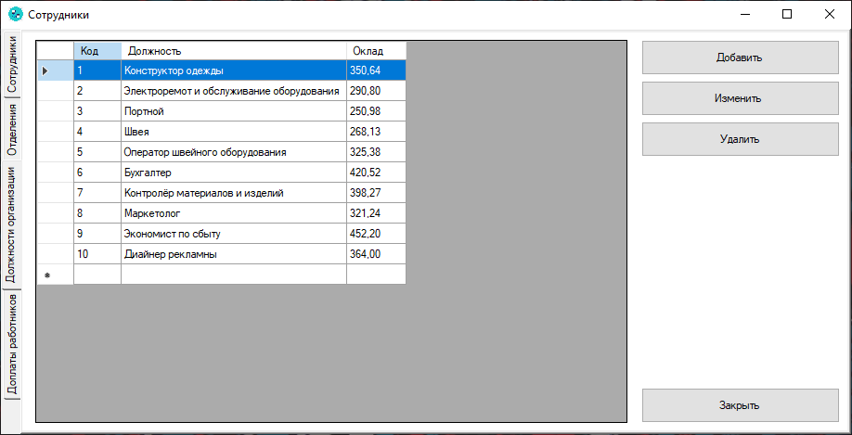
Рисунок 29 – Главное окно программы. Вкладка «Должности организации»
Для данной вкладки используются данные из таблицы Positions.
Чтобы добавить данные о новой должности необходимо во вкладке «Должности организации» нажать на кнопку «Добавить», после чего откроется оно с полями для заполнения данными о новой должности (рисунок 30):
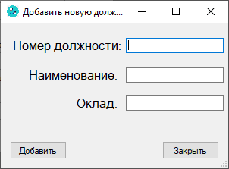
Рисунок 30 – Окно добавления новой должности
Для изменения записи в БД о какой-либо должности необходимо нажать на кнопку «Изменить» во вкладке «Должности организации», откроется окно для изменения данных об выбранной должности (рисунок 31):
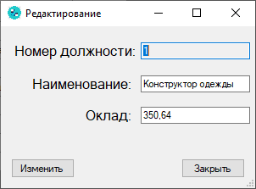
Рисунок 31 – Окно инзмения записи об должности организации
Для удаления записи о должности необходимо выбрать запись в таблице и нажать на кнопку «Удалить» во вкладке «Должности организации» в главном окне программы, после чего появится для подтверждения удаления записи (рисунок 32):
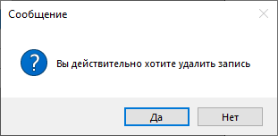
Рисунок 32 – Окно подтверждения удаления записи
Для просмотра списка возможных доплат для работников организации необходимо перейти во вкладку «Доплаты работников», которая находится в главном окне программы (рисунок 33):
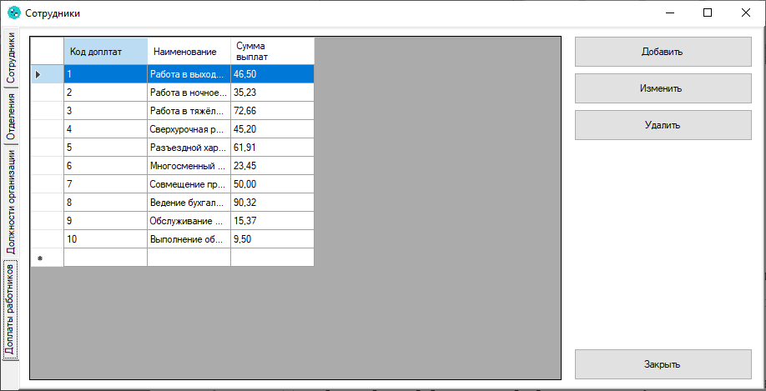
Рисунок 33 – Главное окно программы. Вкладка «Доплты работников»
Для добавления нового вида доплат для работника необходимо нажать на кнопку «Добавить» во вкладке «Доплаты работников», после чего откроется новое окно с полями для заполнения информацией о новой категории доплат работников (рисунок 34):
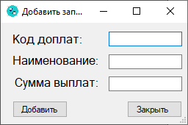
Рисунок 34 – Окно добавления новой записи о
возможных доплатах работнику
Для редактирования уже имеющееся записи в БД о доплатах необходимо нажать на кнопку «Изменить», которая находится на вкладке «Доплаты работника», после чего открывается окно (рисунок 35) в котором можно будет редактировать выбранную запись:
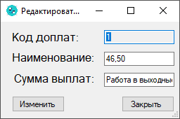
Рисунок 35 – Окно редактирования запи
Для удаления необходимо нажать на кнопку «Удалить» в главном окне программы во вкладке «Доплаты работников», после чего появится окно с подтверждением удаления записи (рисунок 36):
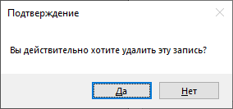
Рисунок 36 – Окно подтверждения удаления запси
Если нажать на кнопку «Да», то выбранная запись будет удалена.
1.4 Используемые технические средства
Для работы с данной программой, должны быть выполнены следующие условия:
- ОС: Windows 8.1/10;
- Процессор: Intel Pentium III 800 МГц;
- Оперативная память: 256 Мб;
- Место на жёстком диске: 120 Мб;
- Периферийные устройства: Клавиатура, мышь, монитор.
Для написания курсовой работы была использована программная среда Visual Studio 2019.
1.5 Вызов и загрузка
Для установки программы необходимо вставить диск в компьютер, после чего откроется окно установки программы (рисунок 37), где, сперва, пользователю будет предложено выбрать язык для дальнейшей установки:
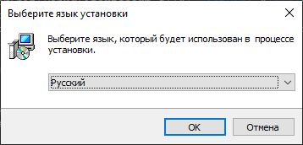
Рисунок 37 – Выбор языка установки
Следующее окно будет указывать путь установки программы, если нужно поменять его, нажмите кнопку «Обзор», после чего выберете место установки программы (рисунок 38):
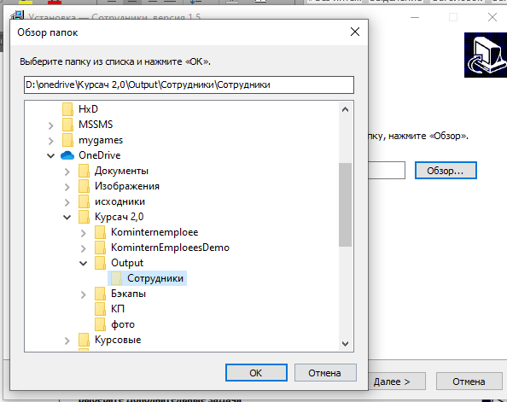
Рисунок 38 – Выбор места установки программы
После выбора места установки, жмём кнопку «OK», затем кнопку «Далее».
Далее будет предложено выбрать дополнительный параметр «Создать значок на рабочем столе» (рисунок 39):
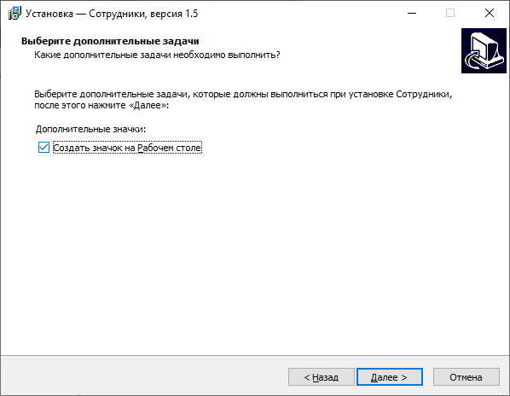
Рисунок 39 – Выбор дополнительного параметра
Программа готова к установке, жмём кнопку «Установить», (рисунок 40):
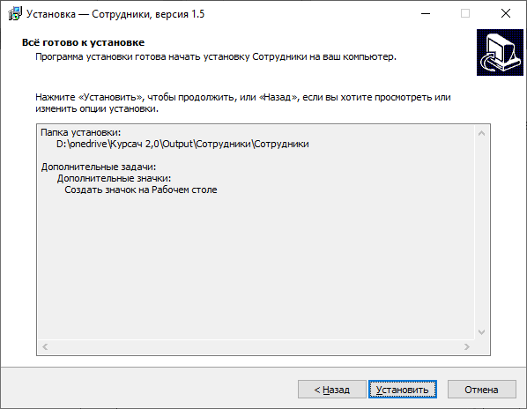
Рисунок 40 – Окно установки программы
После нажатия кнопки «Установить», будет отображаться процесс установки программы на жесткий диск (рисунок 41):
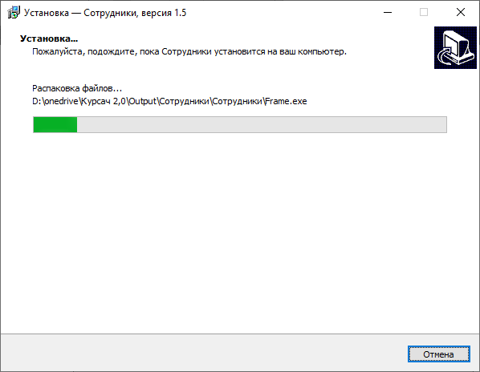
Рисунок 41 – Процесс установки программы
Для работы программы необходимо установить SQLLocalDB и .NET Framework 4.8. Просле заврешения установки основной прогрммы пользователю будет предложенно установить дополнительные компонеты для работы программы (рисунок 42):
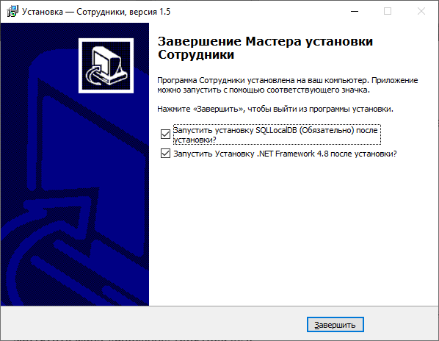
Рисунок 42 – Установка дополнительных компонентов
После нажатия наи кнопку «Заверщить» установка дополнителоьных компонетов начнётся автоматически.
Запуск программы непосредственно из папки, в которую она была установлена (рисунок 43):
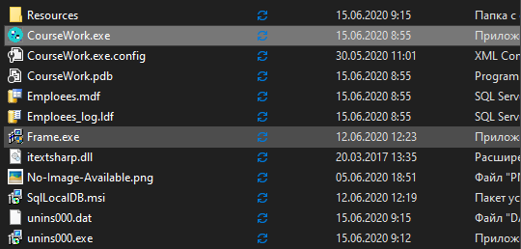
Рисунок 43 – Файл запуска программы из папки
Для удаления программы необходимо в папке программы найти и запустить файл «unins000» (рисунок 44):
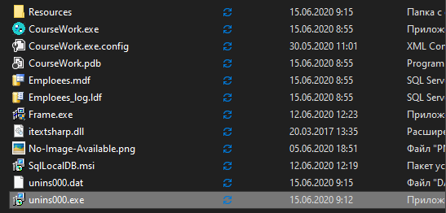
Рисунок 44 – Файл удаления программы
После его запуска предстоит повторно подтвердить удаление программы (рисунок 45):
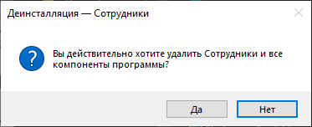
Рисунок 45 – Повторное подтверждение удаление программы
После подтверждения удаления, вам будет показано, что программы была полностью удалена с вашего компьютера (рисунок 46):
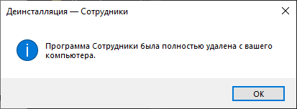
Рисунок 48 – Информация о полном удалении программы
1.6 Входные данные
В качестве входных данных служит созданная база данных в системе управления базами данных MS SQL Server Management Studio 2018 (рисунок 49):
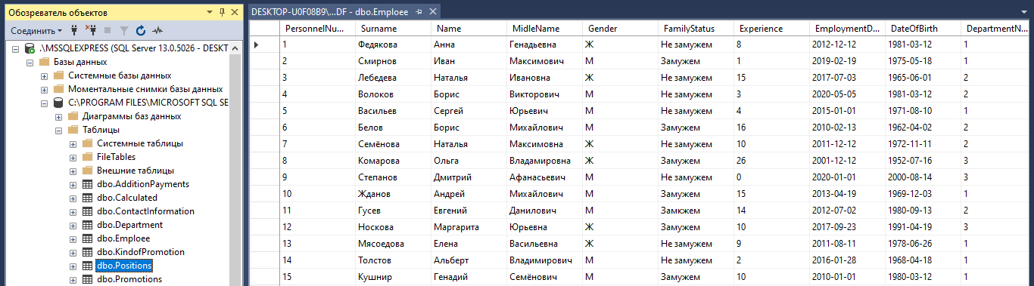
Рисунок 49 – Входные данные
Так же входными данными являются данные, которые вводятся в поля ввода при добавлении, редактировании записей, при задании критерия поиска.
Например, окно добавления записи содержит поля ввода значений полей новой записи (рисунок 50):
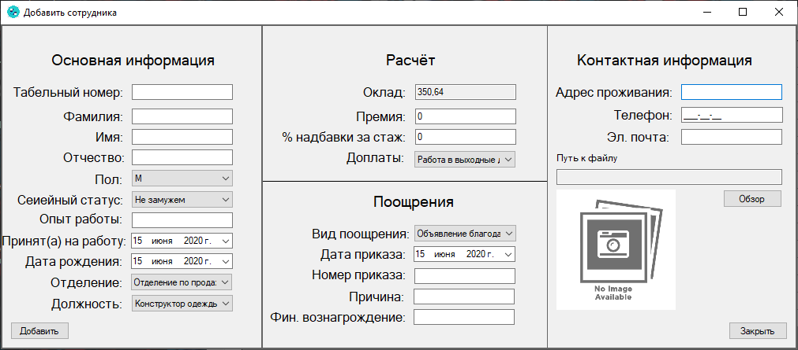
Рисунок 50 – Окно добавления новой записи
1.7 Выходные данные
Выходными данными является база данных, в которой могли быть добавлены, изменены или удалены некоторые записи (рисунок 51):
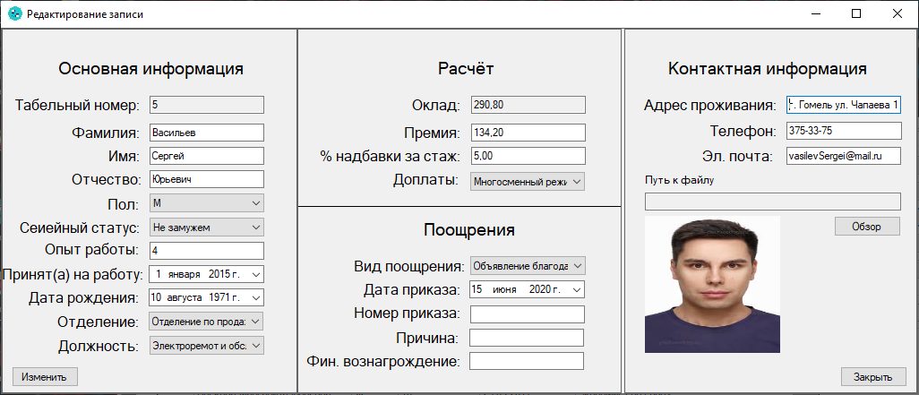
Рисунок 51 – Выходные данные
Также выходными данными является результат поиска (рисунок 52):
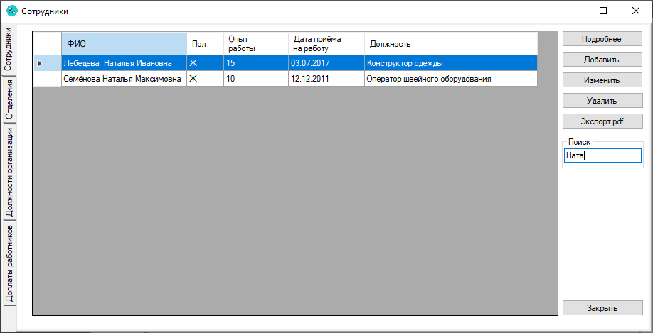
Рисунок 52 – Результат поиска в базе данных

